《量子信息基础》2026.4.2随堂作业第四题
Python环境配置
- 访问python官网Python Releases for Windows | Python.org，安装python 3.14.3
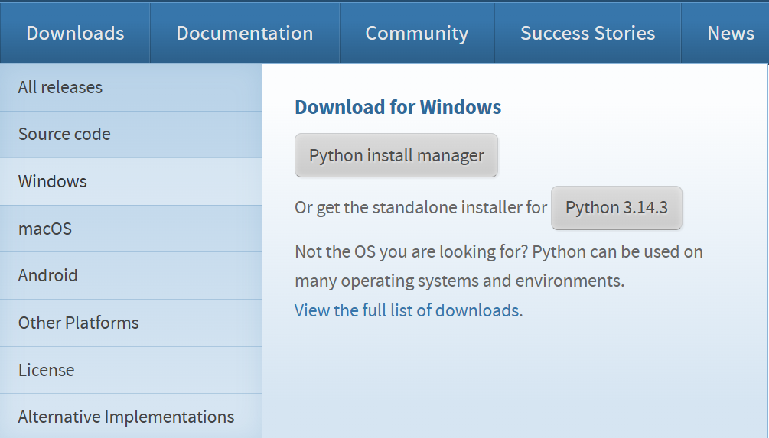
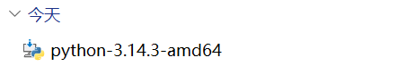
双击并执行下载后的安装程序文件，就会显示如下画面。首先需要选中位于底部的“Add python.exe to PATH”，如果忘记这一步后续要在操作系统的环境变量设置中单独添加路径。选中复选框后单击“Install Now”。
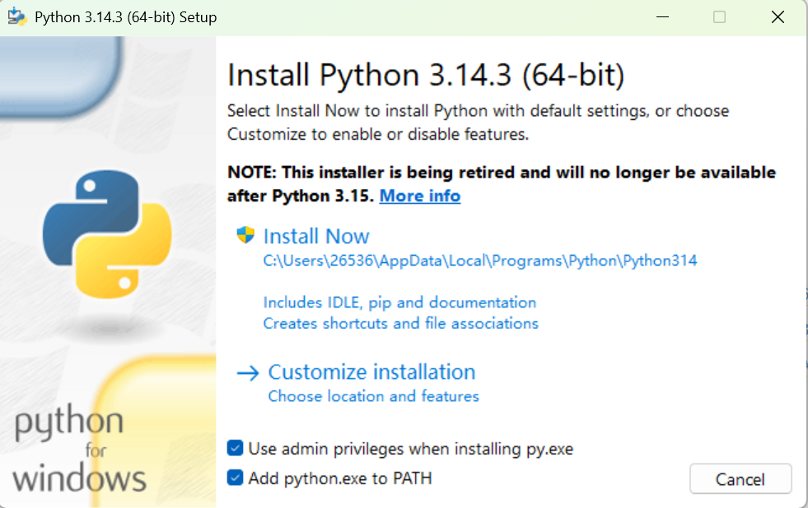
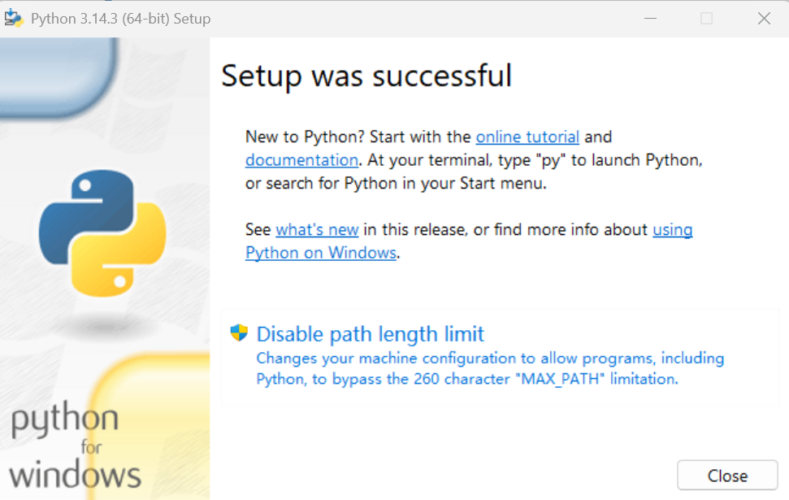
接着检查python是否正确安装。电脑下方搜索栏中输入cmd打开命令提示符，然后输入“python -V”后回车，检查安装的是哪个版本（如果没有安装成功的话需要重启一下电脑）。
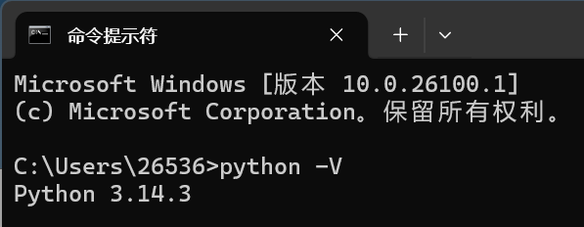

- 接下来，安装三个外部模块。在命令提示符种输入“pip install numpy“，”pip install scipy“和”pip install matplotlib“命令就可以自动安装外部模块。这里安装会比较慢，需要耐心等待，下载过程种不要断开网络。
模块名称 | 说明
numpy | 可以将向量和矩阵作为类型化多维数组处理，并执行高速矩阵运算的模块
scipy | 用于科学计算的数值解析模块。用于数值积分的计算
matplotlib | 一种用于将numpy创建的数据绘制成图表的模块
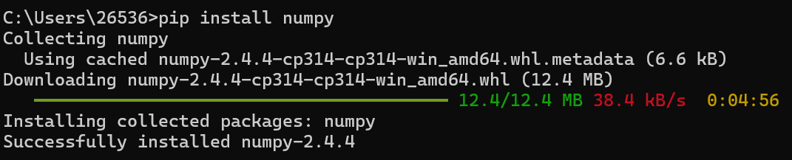
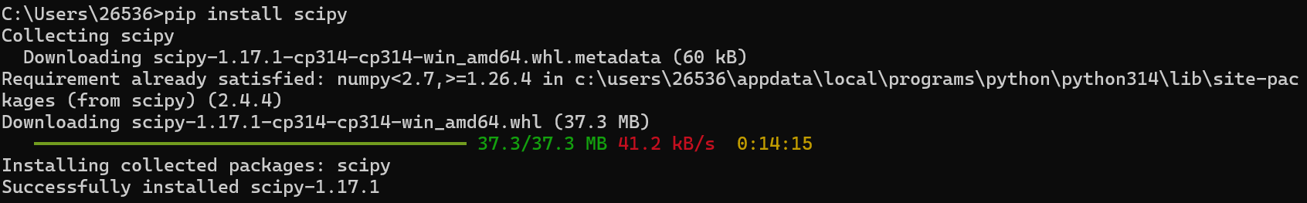
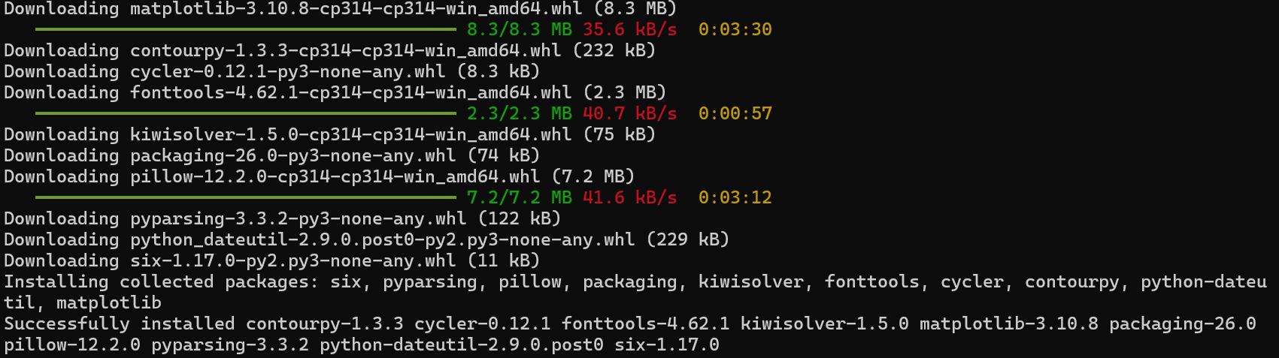
下载完成后，输入pip list指令显示出模块列表。只要能够看到上述三个模块说明正确安装了。
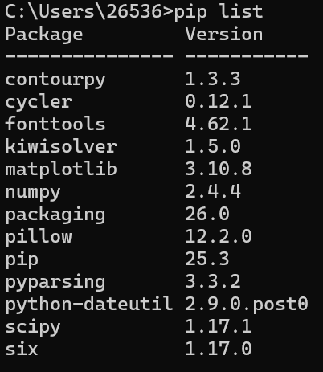

- Visual Studio Code官网下载文本编辑器软件
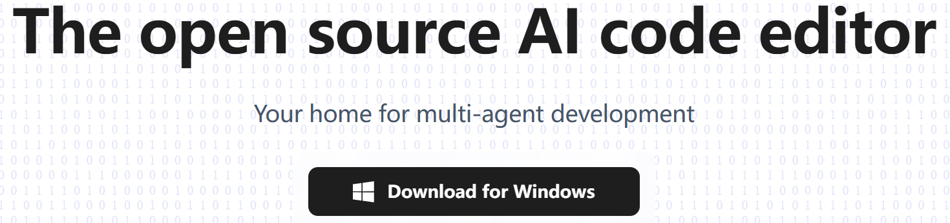
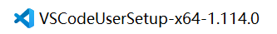
按照流程成功安装后打开该软件，引入python扩展功能。
- 单击左侧菜单的功能扩展按钮。
- 输入python，选第一个。
- 单击install安装。
- 关闭选项卡。
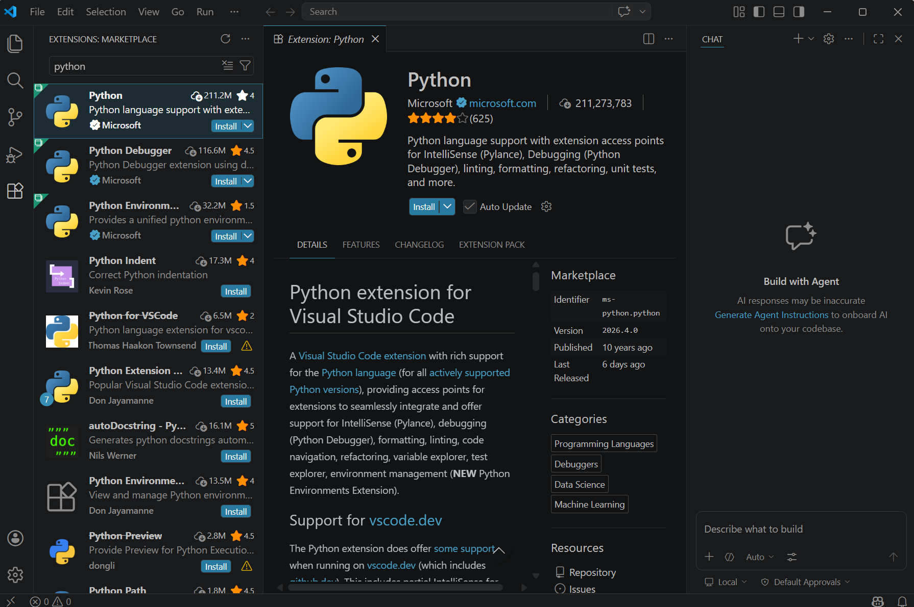
接下来，双击程序源码“Hello World.py”，如果安装vscode的时候关联了扩展名py就会启动。
- 单击左侧执行按钮。
- 单击“Run and Debug”按钮，单击“Python Debug”。
- 单击“Python File“.
这种运行模式为调试模式，程序的执行速度会减慢，但在调试模式下执行代码进行开发可以提高效率。另一方面，单机右上方的三角形按钮也可以直接执行代码。
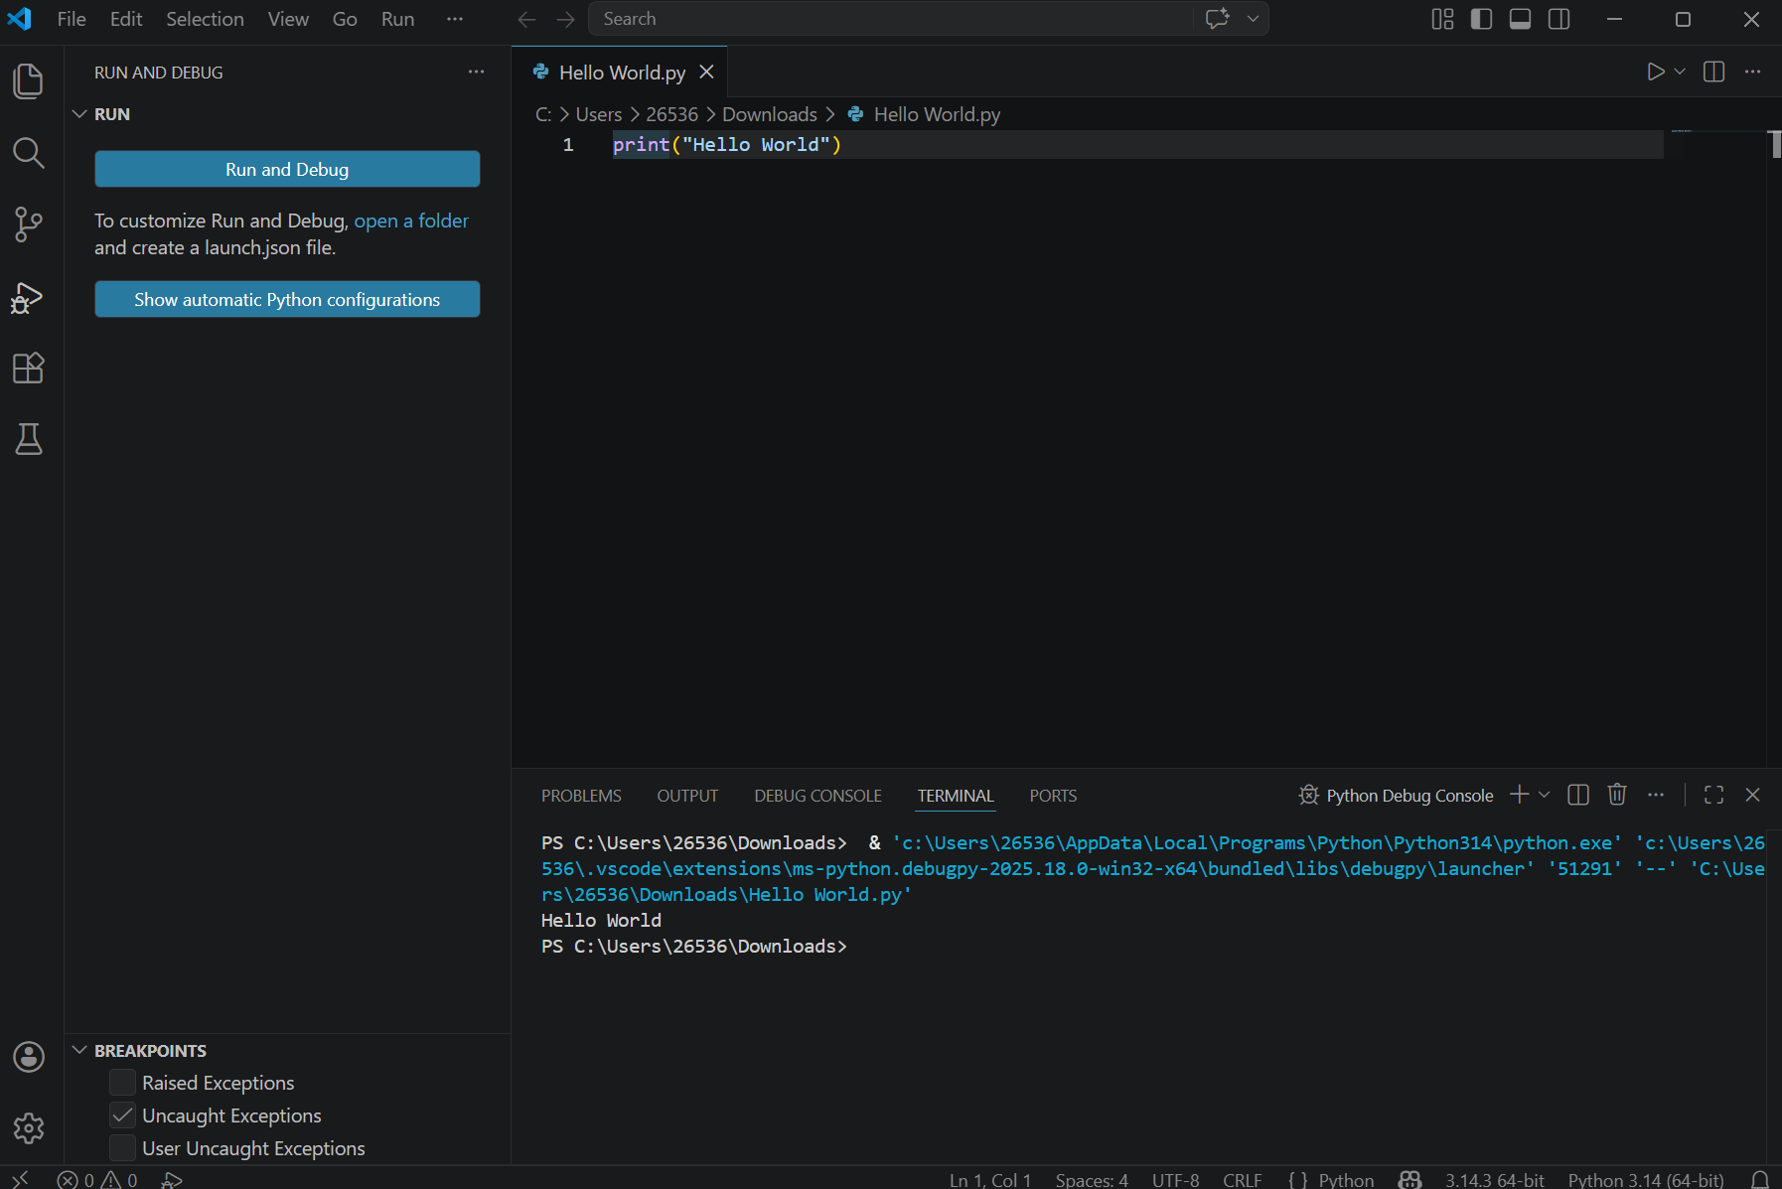

- 用python绘图
使用之前的matplotlib模块可以轻松绘制图表。下面的程序源码绘制了$y=sin⁡(πx)$的二维图形，可以打开示例程序graph_test.py进行查看
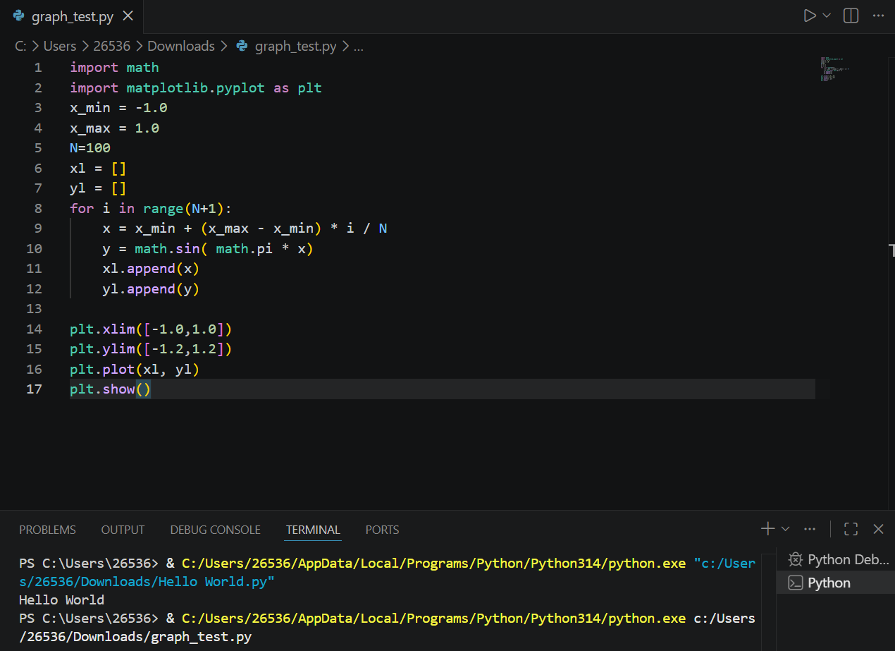
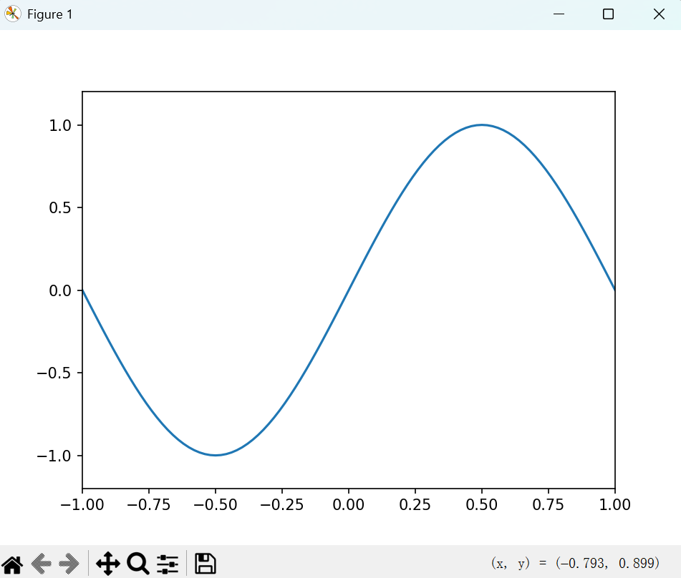
绘制成功就表明配置完成了，请同学们修改一下要画的公式二维图形（任意公式均可，例如$y=sin⁡(2πx)$，$y=cos⁡(πx)$等等，只要和图例不一样），并选择一个合适的x轴和y周范围，提交一张绘制的图片作为作业第四题（20分）。

